# ACRAS DE MORUE

# Pour 4/6 personnes préparation 40 mn cuisson 25mn Attente 24H

|  |  |
| --- | --- |
| De la morue environ 200g | 1 pointe de piment |
| 4 pieds de cive ou de la ciboulette | 1 cuillère à café de fleur de thym |
| 1 oignon | 300g de farine tamisée |
| 4 gousses d’ail | ½ paquet de levure chimique |
| 1 brin de persil | 3 verres de lait |



1) Pendant 10mn faire dessaler la morue dans un saladier d’eau froide pendant 24H. Porter de l’eau à ébullition, puis y disposer le morceau de morue et laisser cuire pendant 20mn. L’égoutter à l’aide d’un écumoire et le laisser refroidir sur une grille.

2) Hacher dans un mixer 4 pieds de cive (ou de la ciboulette) préalablement pelés, 1 oignon coupé en 4, 4 gousses d’ail, 1 brin de persil et 1 pointe de piment.

3) Préparation de la pâte : Mélanger dans un saladier à l’aide d’une spatule, la farine tamisée et le lait, puis incorporer les épices mixées et ajouter 1 cuillère à café de fleur de thym. Réserver.

4) Peler la peau et dés arrêter la morue, puis l’émietter finement à la main. L’incorporer dans la pâte, puis la réserver. Préchauffer la friteuse à 180°c.

5) Préparation des acras de morue : Au dernier moment, incorporer dans la pâte la levure chimique, puis avec 1 cuillère faire des boules et les faire dorer dans la friteuse. Les retourner de temps en temps à l’aide d’une écumoire, les acras triplent de volume avec la cuisson. Egoutter les acras de morue sur du papier absorbant.

# BRANDADE DE MORUE

# Pour 4 personnes préparation 15 mn cuisson 20mn

|  |  |
| --- | --- |
| 500g de morue salée | Huile d’olive |
| 500g de pommes de terre | Ail |
| 1 bouquet de persil | Sel, poivre |

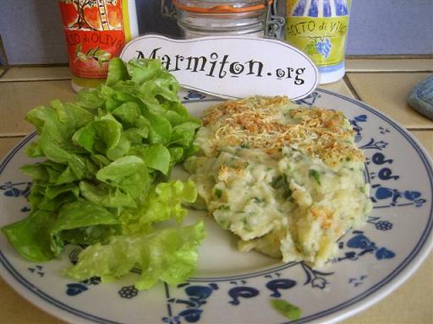

1°) Faire dessaler la morue dans l'eau 24H avant le moment de préparer la brandade (en changeant l'eau régulièrement).   
  
2°) Faire cuire les pommes de terres et les écraser à la fourchette. Emietter la morue dessalée et mélanger avec les pommes de terre écrasées, l'ail pilé et le persil haché.   
  
3°) Rajouter petit à petit l'huile d'olive . (plus y'en a plus c'est bon). Poivrer. Goûter et éventuellement rajouter un peu de sel. Mettre la purée dans un plat allant au four et faire cuire 15 à 20mn. Passer sous le grill avant de servir.